**PODŁĄCZENIE URZĄDZENIA DO SIECI**

1. Pobieramy folder ESP_Easy z repozytorium <https://github.com/djairw4/WODA> i uruchamiamy program FlashESP8266.exe. W programie wybieramy port, do którego podpięty jest mikrokontroler oraz wersję oprogramowania (domyślnie ustawiona jest już właściwa wersja), a następnie flashujemy. Gdy program się wgra należy zresetować mikrokontroler, na przykład odłączając   
   i podłączając do zasilania.

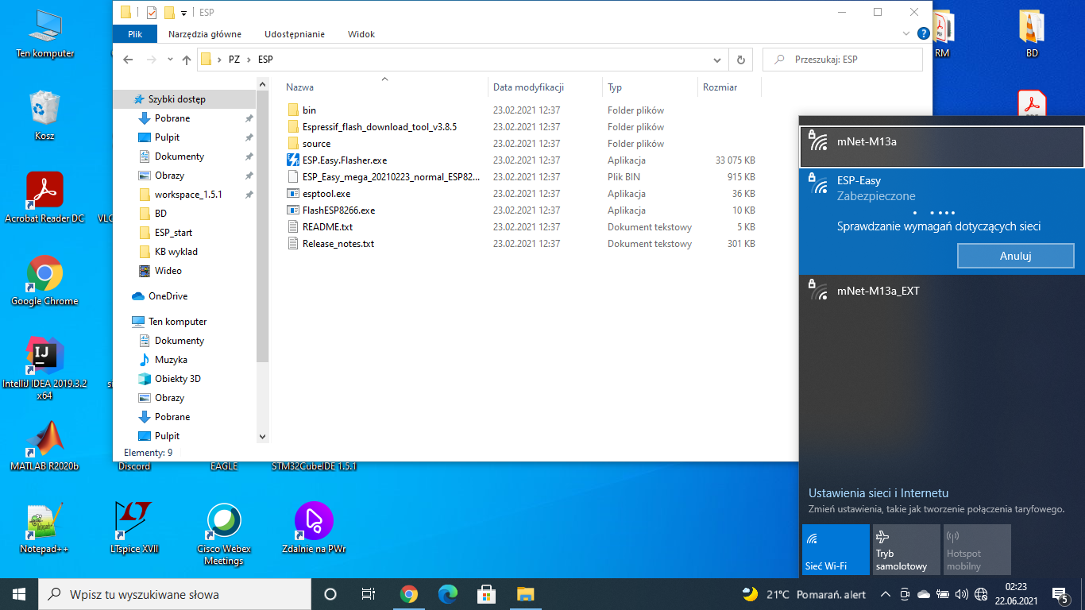

Dalej powinna pokazać nam się sieć ESP-Easy, do której należy się podłączyć. Po podłączeniu powinna uruchomić się strona konfiguracyjna, jeśli tak się nie stało to należy wpisać w przeglądarce adres IP 192.168.4.1. Ukaże się nam strona, w której wybieramy naszą sieć i wpisujemy do niej hasło. Po zalogowaniu do sieci uruchomi się już właściwe oprogramowanie ESP Easy. Tam możemy na przykład ustawić stały adres IP naszego ESP.

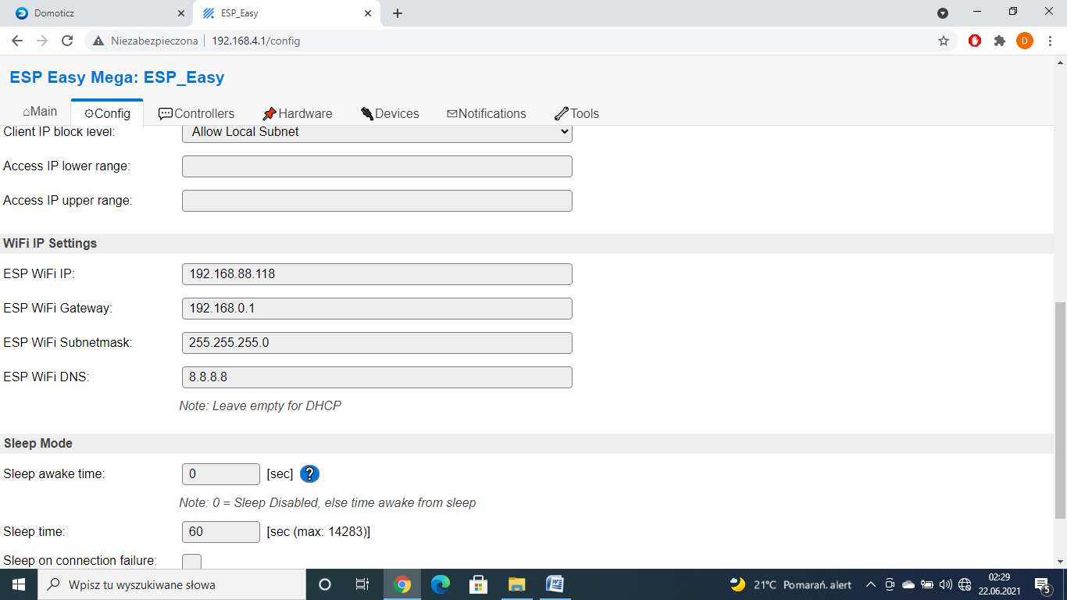

W razie problemów z instalacją ESP Easy polecamy skorzystać z poniższego poradnika:

<https://www.youtube.com/watch?v=A6Y_VNAaYmE>

1. Teraz czas na skonfigurowanie Domoticza. Jeśli nie masz jeszcze Domoticza możesz pobrać go ze strony: <https://www.domoticz.com/downloads/> . Przechodzimy do zakładki Hardware (Sprzęt) i dodajemy nowy o dowolnej nazwie i typie Dummy.

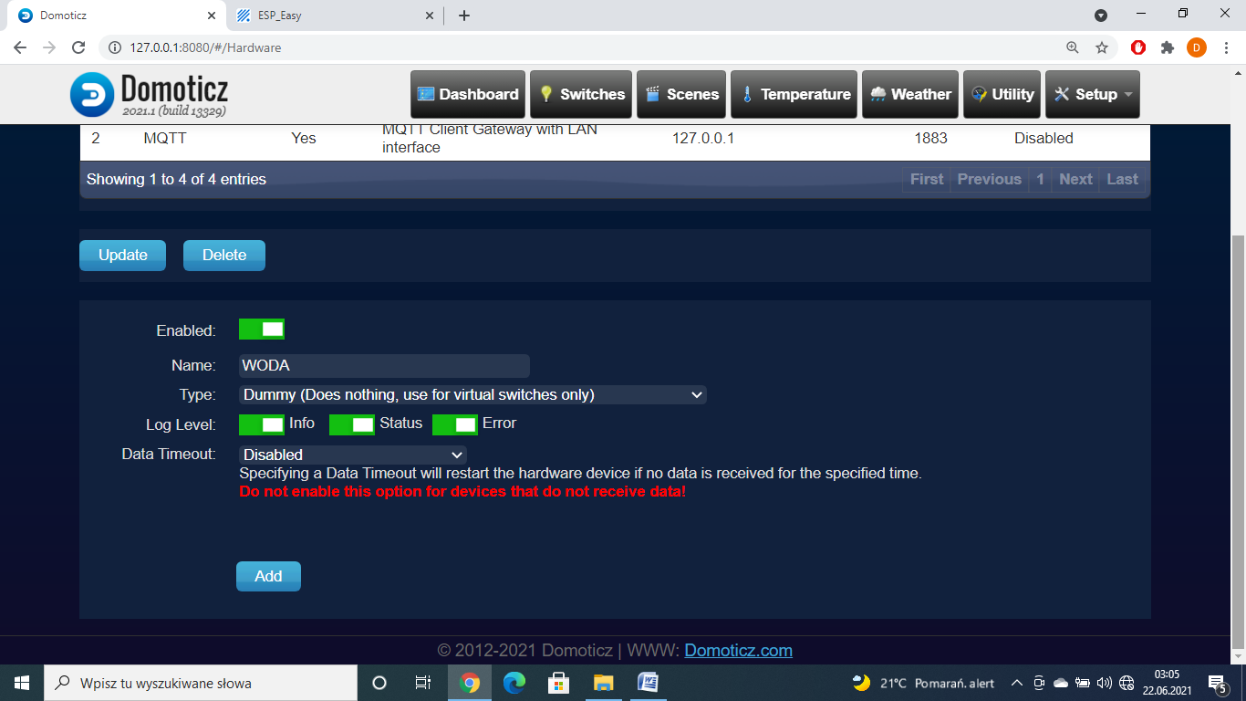

Po dodaniu klikamy na Create Virtual Sensors po czym tworzymy przestawione poniżej czujniki i przełączniki.

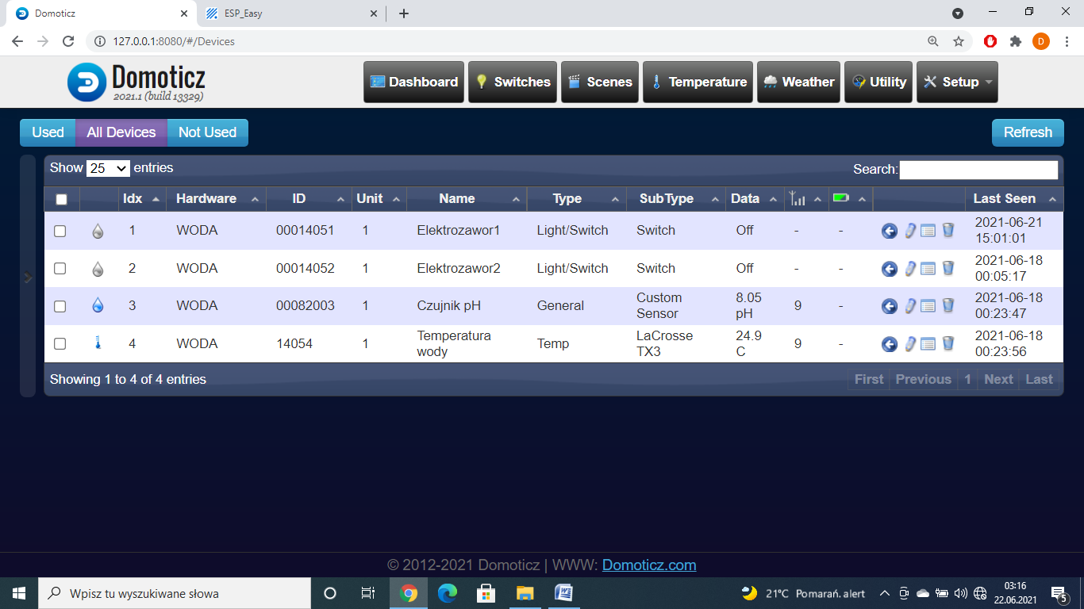

Dodane czujniki są gotowe do odbierania danych, wystarczy wykorzystać ich Idx. Przełączniki natomiast trzeba dodatkowo skonfigurować. Klikając opcję Edit przechodzimy do ustawień, gdzie należy wypełnić pola On Action i Off Action. Adres IP należy zastąpić adresem IP swojego ESP.

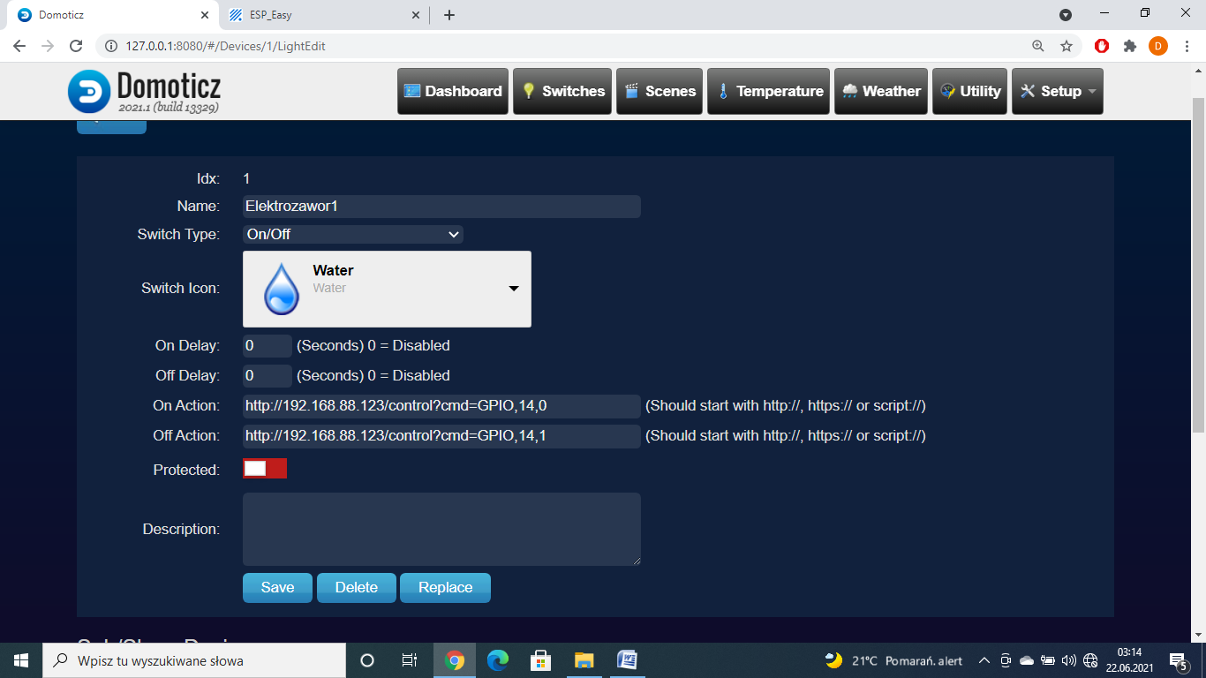

W przypadku drugiego elektrozaworu numer pinu GPIO należy zmienić z 14 na 12.

1. Wracamy teraz do ESP Easy. Na początku należy ustawić adres IP i port, na którym mamy naszego Domoticza, a następnie dodać nowy kontroler.

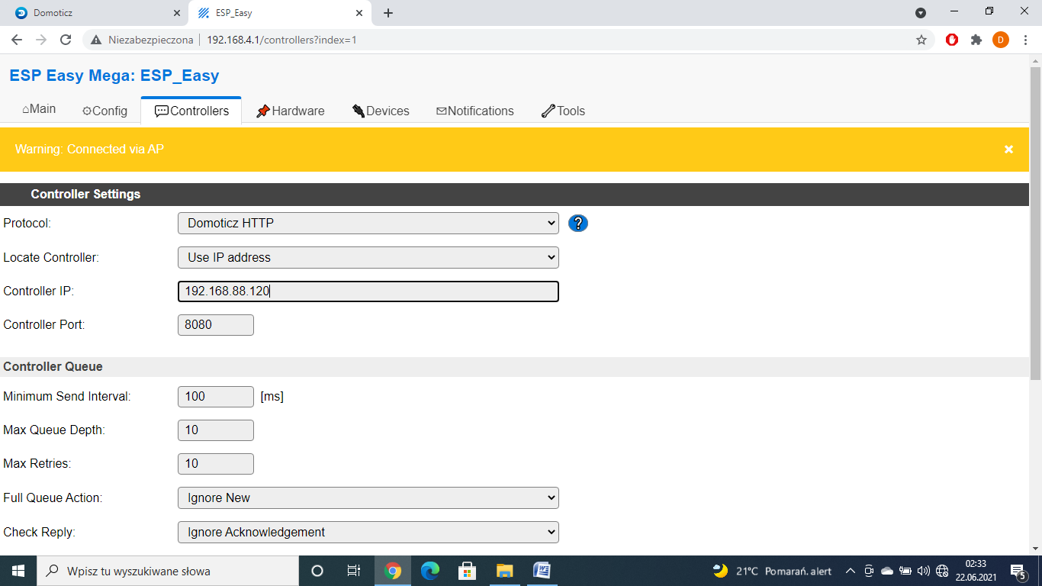

W dalszej kolejności należy ustawić (w zakładce Hardware) GPIO-SDA na None, żeby interfejs I2C nie kolidował nam z odczytem temperatury oraz GPIO12 i GPIO14 na Output High, żeby zawory były domyślnie zamknięte po uruchomieniu.

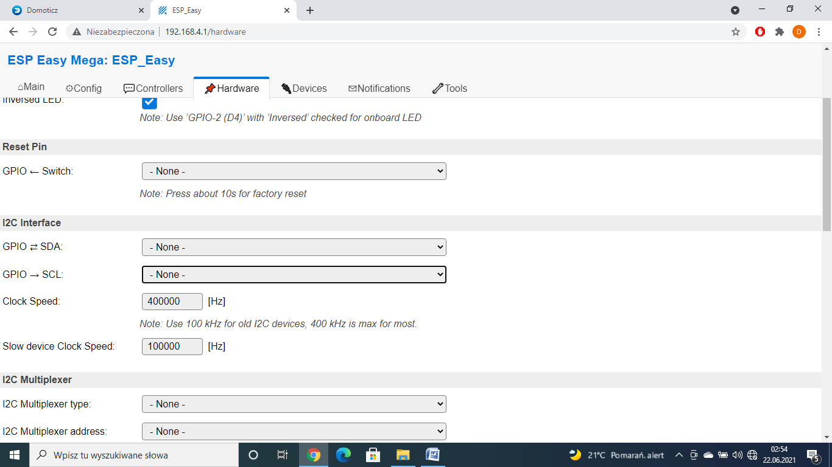

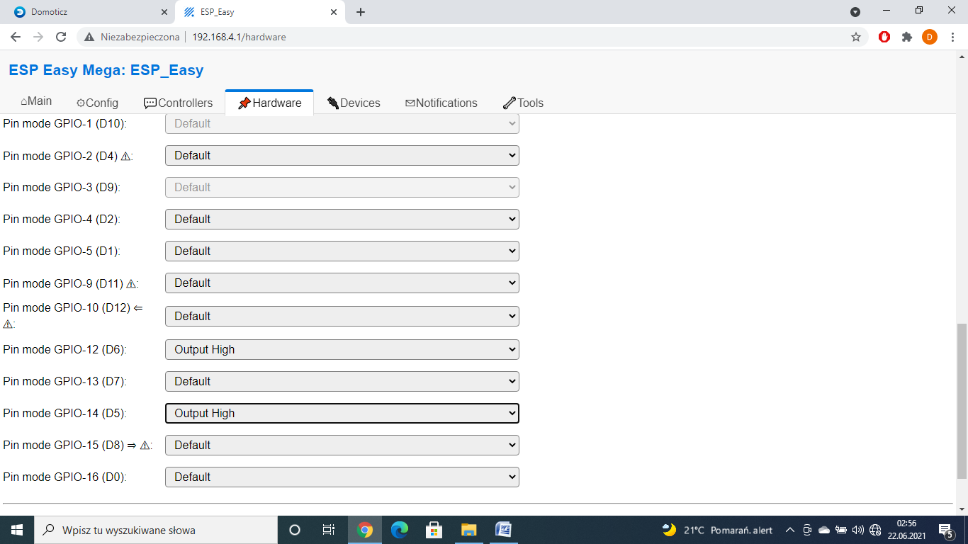

Na koniec dodajemy czujniki temperatury i pH w zakładce Devices. IDX podajemy takie jak w Domoticzu.

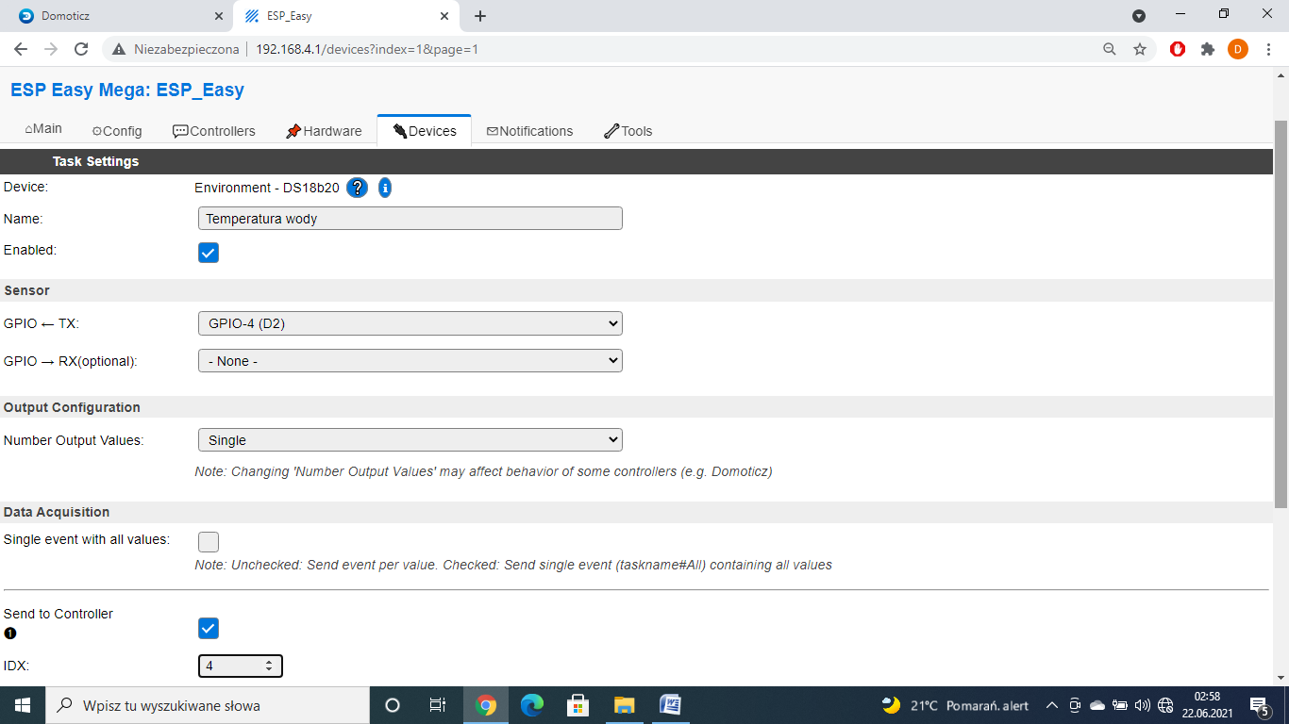

W przypadku czujnika pH możemy ustawić kalibrację liniową. W tym celu należy najpierw zbadać surowe odczyty z ADC dla roztworów o znanym pH.

